علم الحشرات / الثالث فرع الأحياء م 6 أ.م. ثريا عبد العباس مالك
----------------------------------------------------------------------------

منطقة الصدر The thorax وزوائدها في الحشرات :

الأجنحة : the wings
الاجنحة من الصفات المميزة للحشرات وهي التي ساعدت الحشرات على الانتشار والبقاء.
نشأة الاجنحة: أجنحة الحشرات امتداد خارجي من جدار الجسم في الحلقة الصدرية الوسطى والخلفية، ثم بعد ذلك يتقدم نمو الجناح ويصبح كل جناح مركب من طبقتين غشائيتين رقيقتين تقويهما شبكة بها عروق طولية تتصل مع بعضها بعروق اخرى صغيرة تسمى بالعروق العابرة والمسافات التي بين العروق تعرف بالخلايا والخلايا اما مفتوحة عندما تمتد الى حواف الجناح او مغلقة عندما تحاط بالعروق من كل جانب، ولهذه العروق اهمية كبرى في تصنيف الحشرات، ولكل نوع تعريق خاص يعرف به ويميزه.
شكل الجناح: الجناح مثلث الشكل تقريبا وله ثلاث حواف كما يلي:
- الحافة الامامية Castal margin
- الحافة الخارجية Apical margin
- الحافة الخلفية Anal margin وتحصر بينها ثلاث زوايا وهي:

* زاوية قاعدية humeral angle بين الحافة الامامية والخلفية.
* زاوية امامية Apical angle
* وزاوية خلفية Anal angle تقع بين الحافة الخارجية والخلفية.

نظام التعريق: توجد العروق في الحشرة النموذجية بالترتيب الاتي وهو نظام كموستك ونيدهام: 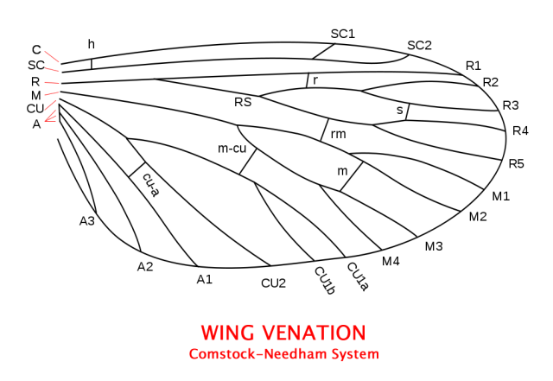

-الضلعي :Costa (C) وهو غير متفرع ويقوي الحافة الامامية للجناح.
- تحت الضلعي Sub- costa (Sc.) يقع تحت السابق ونادرا ما يتفرع.
- الكعبري Radius (R) وهو مقسم الى فرع امامي R1 وفرع خلفي Rs والاخير يتفرع الى اربع فروع وهي R2-R3-R4-R5.
- الوسطي (Media (M وهو يتفرع الى الوسطي الامامية (MA) وتتكون من فرعين وهما (MA1-MA2) والوسطي الخلفية (MP) ويتفرع الى اربعة فروع من (MP1- MP4).

- الزندي Cubitus (Cu) وينقسم الى فرعين Cu1- Cu2 وقد ينقسم Cu1 الى فرعين Cu1a- Cu1b.
- الخلفية Anal (A): وهي تتفرع الى ثلاثة عروق A1-A3.
- الضلوع المستعرضة Cross veins: فهي تأخذ اسماء بالنسبة لمواضعها في الجناح او الى العروق الطولية مثل العرق العابر الكتفي humeral cross vein (h) يقع عند قاعدة الجناح بين الضلعي وتحت الضلعي. والعابر الكعبري Redial cross (r) فهو يصل بين R1-RS.

تحورات الجناح: يوجد للحشرة زوجان او زوج من الاجنحة يخرج من الحلقة الوسطى والخلفية للصدر او الوسطى فقط في حالة زوج واحد. وقد توجد الاجنحة مختزلة كما في انثى الصرصور الشرقي اما الحوريات فليس لها اجنحة بالمرة. وقد تنعدم الاجنحة في كثير من الحشرات وهو اما طبيعيا كما في السمك الفضي او صفة مكتسبة كما في القمل. وكثيرا ما يحدث تحورات في الاجنحة خاصة الجناح الامامي وذلك لحماية الزوج الخلفي وتتحور الاجنحة الى:

- 1 اجنحة جلدية Tegmina: كما في الصراصير والجراد وفيها يكون الجناح جلدي الملمس.
- 2 اجنحة غمديه Elytra: كما في الخنافس وهو صلب سميك يشبه الصدفة وهو يستخدم لحماية جسم الحشرة.
- 3 اجنحة نصف غمديه Hemielytra: كما في البقة المائية والبقة الخضراء وفيه يكون الجزء القاعدي صلب والقمي شفاف.

-4 اجنحة هدبية Hairy: كما في الثربس وهي انبوبية الشكل مختزلة العروق وبها اهداب على طول الحواف.
-5 اجنحة شبكية Lace: كما في اسد المن والنمل وهي شفافة كثيرة التعرق.

-6 اجنحة غشائية membranous: كما في الاجنحة الخلفية لمعظم الحشرات والجناح الامامي في الذبابة المنزلية، وفيه يكون الاجنحة رقيقة وشفافة وتستخدم في الطيران.

- 7 اجنحة حرشفية Scaly: كما في الفراشات وابي الدقيقات وتكون الاجنحة مغطى بحراشف ذات الوان مختلفة وهي متحورة من الشعرات.

-8 دبوس اتزان Halter: كما في الجناح الخلفي في الذبابة المنزلية وتكون الاجنحة مختزلة الى ما يشبه العصا لتساعد في الاتزان.
جهاز آلة شبك االجنحة apparatus coupling Wings
يوجد ثلاث انواع لشبك الاجنحة في الحشرات وهذا بدوره يوفر مجهودا كبيرا للحشرة ويزيد من كفاءة الطيران من خلال جعل الجناحين يعملان كوحدة واحدة اثناء الطيران وقد توجد حشرات تمتلك زوجين من الاجنحة تعمل مستقمة عن بعضها كما في حشرة االرضة .والانواع هي:

أنواع من اجهزة الشبك هي:

1 -النوع ذو الخطاطيف Hamulate
يوجد ىذا النوع في حشرات رتبة غشائية االجنحة ) النحل والزنابير ( حيث يبرز من الحافة
الامامية للجناح الخلفي صف من الخطاطيف الدقيقة المنحنية والتي تشتبك مع جزء سميك من
الحافة الخلفية للجناح الامامي .
2 -النوع ذو االشواك Frenulate
يوجد في كثير من انواع الفراشات ويختلف في الاناث عنه في الذكور ، ففي الاناث تكون
الشويكات كثيرة تشتبك مع خصلة من الشعر تبرز من السطح السفلي للجناح الامامي وتعرف
بالمشبك ، اما في الذكور فتلتحم شويكات الجناح الخلفي في شوكة واحدة قوية تشتبك مع نتوء
منحني من السطح السفلي للجناح الامامي .
3 -النوع المتراكب او االصبعي Jugate
يوجد ايضا في بعض انواع الفراشات وفيه يبرز من قاعدة الحافة الخلفية للجناح الامامي
زائدة تشبه الاصبع تمتد تحت الحافة الامامية للجناح الخلفي بينما يكون باقي الجناح الامامي ممتدا فوق الجناح الخلفي وبذلك يتم التماسك بين الجناحين . 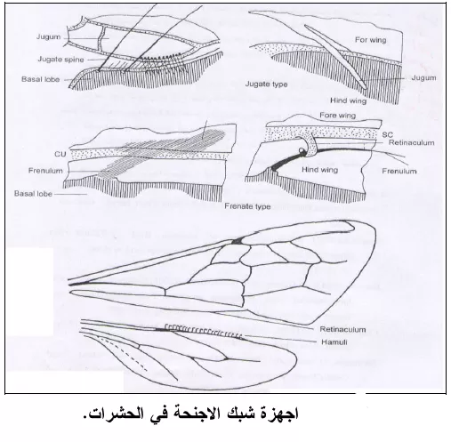

ميكانيكية الطيران Mechanism of flight
تتأثر حركة الجناح أثناء الطيران بنوعين من العضلات الصدرية:
1 - عضلات غير مباشرة:muscles Indirect وهي أكبر العضلات في جسم الحشرة وتتصل بالصدر فقط دون أن ترتبط بقواعد الاجنحة وتشمل مجموعتين هما:
- عضلات ظهرية بطنية: وهي تصل مابين الظهر والقص ((الترجا واإلسترنا) وبانقباض هذه المجموعة ً من العضلات يؤدي إلى انخفاض ظهر الحشرة إلى أسفل وارتفاع الاجنحة إلى أعلى نظرا لاتصالها المفصلي بالصدر
- عضلات طولية: وهي تمتد بطول الحشرة (الحلقات الصدرية) مرتبطة بحواف ظهورها (ترجاتها)
المتعمدة وإنقباض هذه المجموعة من العضلات يؤدي إلى تقوس ظهر الحشرة إلى أعلى وإنخفاض الاجنحة بالتالي إلى أسفل
. ويتوالى إنقباض هاتين المجموعتين من العضلات (العضلات الظهرية البطنية والعضلات الطولية ) الغير مباشرة بالتبادل وبسرعة تتحرك الاجنحة حركة سريعة لأعلى ولأسفل.
2 - عضلات مباشرة Direct muscles: وهي مجموعة من العضلات تنشأ من البلورا وتتصل إتصالامباشرا بالصفائح الموجودة عند قواعد الاجنحة. ً وبإنقباض وإنبساط هذه العضلات يؤدي إلى حركة الاجنحة حركة خفيفة للأمام وللخلف كما أن بعضها يعمل على دوران الجناح حول محوره .

الجزء العملي
أجنحة الحشرات wings insects
تنوعت الاجنحة في الحشرات لتضم عدة انواع والتي بدورىا تعد من الصفات التشخيصية للحشرات وهي :
1 -الجناح الغشائي . membrane w. جناح شفاف واضح التعريق ويوجد ىذا النوع في بعض الرتب الحشرية ومنها رتبة ثنائية الاجنحة كما في حشرة الذبابة المنزلية.
2 -الجناح الجلدي . tegmina or dermal w. جناح اقرب للغشائي لكن اكثر سمكا واغمق لونا كما في جناح حشرة ابرة العجوز من رتبة غمدية الاجنحة ، اضافة الى وجود بعض النقوش عليه في بعض الحشرات كما في زوج الجناح االمامي لحشرتي الجراد الصحراوي والصرصر االمريكي .

3 -الجناح الحرشفي scaly w. جناح مغطى بالحراشف التي تكون ذات الوان و نقوش متميزة كما هو الحال في الفراشات والعث التابعة لرتبة حرشفية الاجنحة .

4 -الجناح الهدبي hairy w. جناح غشائي ضيق يحتوي على عرقين طوليين و اهداب كثيفة على حوافه ، يوجد في حشرة ثربس البصل.
5 -الجناح الشبكي . neuropteran w. جناح غشائي واضح التعريق وبشكل شبكي كما في حشرة اسد المن وغيره .
21
6 -الجناح نصف الغمدي . hemelytron w. جناح نصفه القاعدي المرتبط بصدر الحشرة غمدي ونصفه التالي غشائي كما ىو الحال في حشرة البقة الخضراء وغيرها من نصفية الاجنحة .
7 -الجناح الغمدي . elytron w. جناح متقرن صلب غير واضح التعريق وظيفته حماية الزوج الثاني الذي وظيفته الطيران كما في جناح الخنافس .
8 -دبوس التوازن halter ذو تركيب ناتج عن تحور زوج الجناح الثاني ويفيد في توازن الحشرة

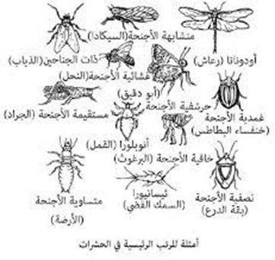

انواع الاجنحة

